FARM TOGETHER策划案

历史记录
日期 | 修改人 | 操作说明 | 备注
2022-11-17 | 王姿涵 | - 创建文档  - 简介  - 游戏核心规则  - 核心玩法设计  - 美术需求 | 初稿
目录
1 立项说明 1
2 简介 1
3 核心规则 2
4 核心设计 3
4.1农产品产出.....................................................................................................................................................3
4.2动物养成.........................................................................................................................................................3
4.1加速劵玩法.....................................................................................................................................................3
4.4基础数值设定.................................................................................................................................................4
5 美术需求 3

1.立项说明

《Farm Together》是一款3D风格的模拟经营游戏，由Milk stone Studios独立制作发行。玩家可以在游戏中创造许多个属于自己的农场。

2.简介
（1）游戏类型：模拟经营
（2）核心玩法：挂机产出

3.核心规则

3.1农产品产出

（1）游戏中一共有四个季节，一个季节=17min，一年=68min

（2）可产出物品：花 鱼 树木 （需要应季产出）

（3）除花朵外，需要等待半小时，最快17min产出一次

（4）挂机时长取决于玩家所想产出物品

3.2金币获取

需要将获取产物放置至摊位售卖，达到出售要求后方可售卖获得金币，收获金币与挂机时间成正比，获得金币后可以购买种植物，形成基本内循环系统

3.3动物养殖

高产物动物养成需要花费1-3h，期间需要隔一段时间喂食一次，大约需要喂食2-4次，需要玩家短频挂机，高频在线

4.核心玩法设计

4.1农产品产出

4.1.1设计目的：（1）构建完整的产出消耗内循环系统
- 玩家可熟悉规则，实施基本操作开始农场经营
- 增加玩家在线挂机游戏时长

4.1.2设计流程：

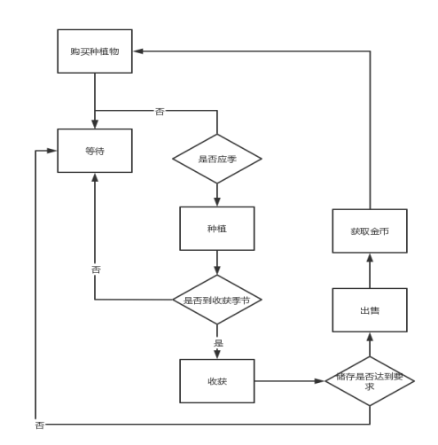

流程图展示

4.1.3设计思路:模拟现实中的经营模式。

4.1.4玩法说明：玩家购买种植物在应季种植，挂机等待产出，达到售卖要求后，产出作物可用于摊位出售，出售获得金币用于购买新的种植物

4.1.5种植收益设定

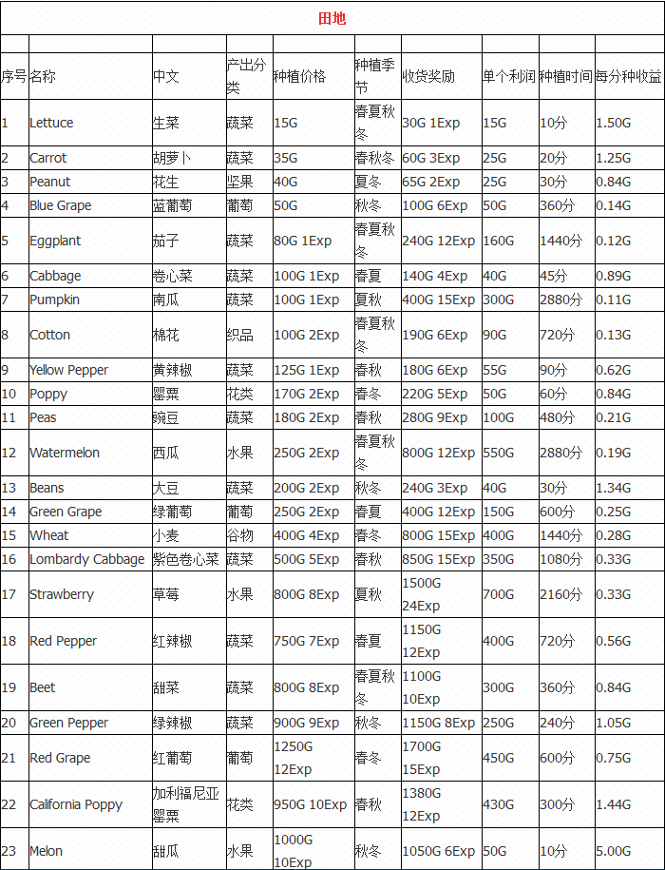

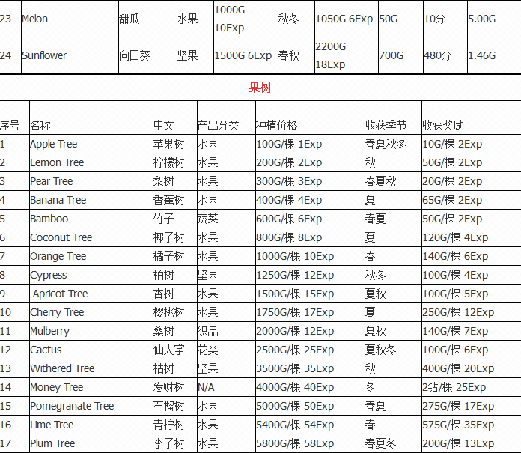

4.2动物养殖

4.2.1设计目的:（1）完善基本农场经营体系
- 增加玩家游戏体验项目
- 提高玩家在线挂机时长，增加用户在线时间

4.2.2设计流程

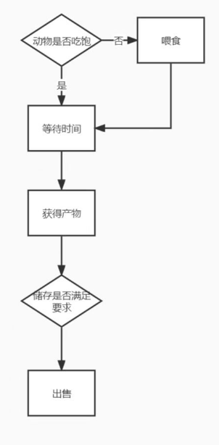

4.2.3设计思路：模拟现实动物养殖

4.2.4玩法说明：玩家在农场中养殖动物，挂机喂养动物，达到售卖要求后出售获得金币

4.2.5动物养殖设定

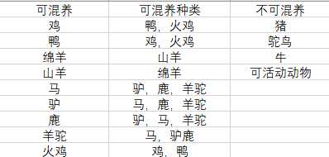

4.4.6动物收益设定

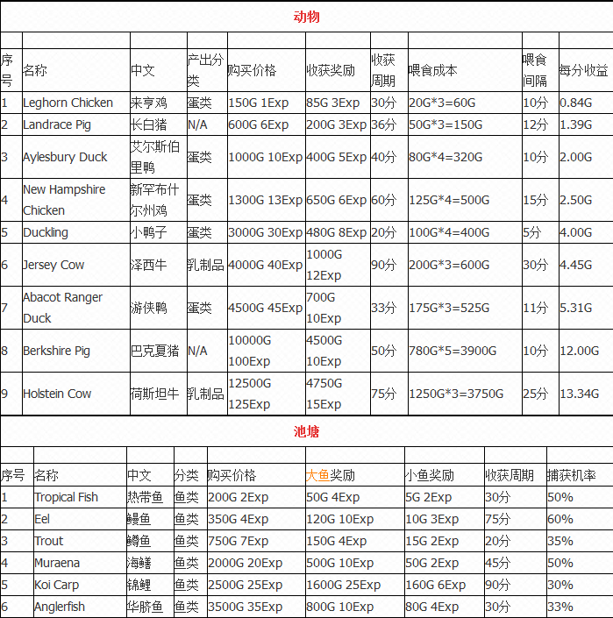

4.3 加速劵玩法

4.3.1设计目的：(1)增加游戏计费点
- 让玩家充分实现短频挂机，高频在线
- 每周签到，增强用户粘性
- 提高玩家产出频率，充分利用挂机时间

4.3.2设计流程

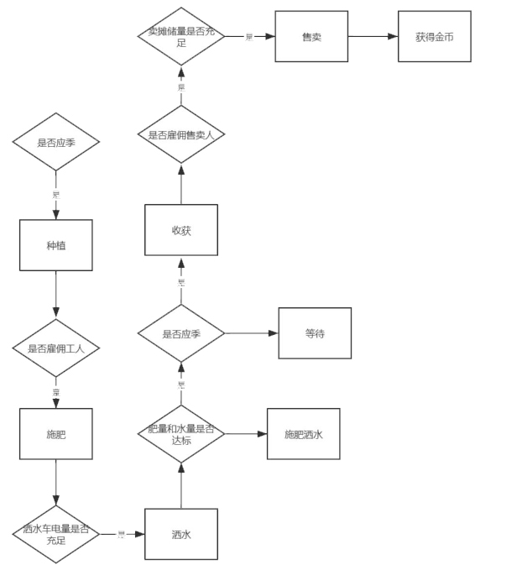

4.3.3设计思路：施肥量与洒水量参考动物，在到季节之前需要施够和撒够一定的次数，但是对于时间不充裕的开家不到量的话到季节会枯死，不仅失去了种植的金币且没有收获，

4.3.4玩法说明：玩家在大量收获物的时候有百分之20的概率获得加速券它可以以作用于施肥也能获得，和洒水，抵消次种植过程中的所有量，但具一周连续签到只能在周日获得一次，同时也可以在商场获得.

4.4基础数值设定

4.4.1设计目的：匹配游戏的挂机养成玩法

4.4.2数值属性设计说明：

4.4.3数值分类：种子成本（金币）、生长所需季节数（个）、饥饿值（%）、雇佣工人成本（金币）、洒水车电量（%）、卖摊储量（个）、初始卖摊储量上限（个）、动物成本（金币）、喂食成本（金币）、售卖人成本 （金币）、现实时间（min)

种植单个植物收获的金币=种子成本*1.6+雇佣工人成本*0.5+售卖人成本

4.4.4设计思路：植物的金币产出>种子的成本+养成的成本，越高级的植物产量越高，成本和需要的工人等级也越高，培养时间也越长

4.4.4.1收获单个植物所耗的现实时间=17*生长所需季节数

4.4.4.2种植单个植物所需的洒水车电量=1/4*生长所需季节数

4.4.4.3种植单个植物所需的雇佣工人成本=种子成本*0.5

4.4.4.4收获单个植物所需的卖摊储量= 1

4.4.4.5收获单个植物获得的收益（金币）=种子成本*0.1

4.4.4.6养殖单组动物产出的金币=动物成本*1.1+喂食成本*0.9(喂食成本<动物成本）

4.4.4.7单组动物的饥饿值：每17分钟降低5%，喂食一次后增加至100%

4.4.5设计思路：配合植物的收获时间，约90分钟便要喂食，否则收益效率大大降低

4.4.5.1收获单组动物所需的卖摊储量=1

4.4.4.2收获单组动物获得的收益（金币）=动物成本*0.1-喂食成本*0.1

4.4.4.3玩家的初始卖摊储量上限=30

5.美术需求

1.游戏界面

1.1游戏交互

2.游戏界面ui

3.游戏场景

4.游戏npc

